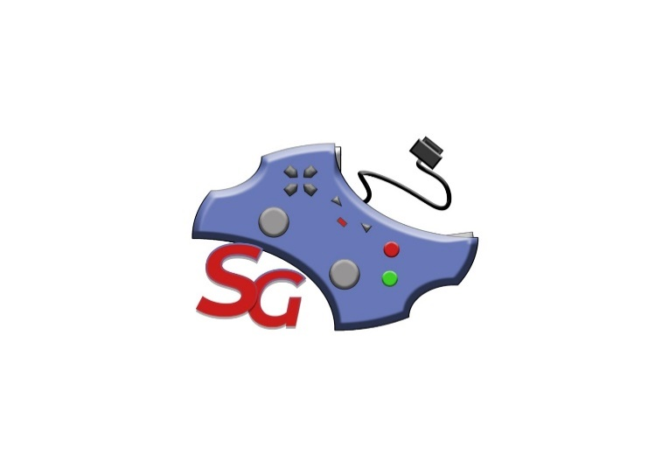 **Project Name: STRAGAME**

Agenda Meeting n°8

**23/11/2020**

|  |  |
| --- | --- |
| **Inizio:** 17:00  **Fine:** 17:20  **Luogo: Teams NC13** | **Primary Facilitator:** Mario Maffettone  **Timekeeper:** Umberto Mauro  **Minute Taker:** Carmine Laudato |

# 

# Obiettivo: Controllo delle attività assegnate con scadenza il giorno 21/11/2020.

# 1. Comunicazioni *(tempo allocato: 20 minuti)*:

# Confronto sugli scenari effettuati nelle attività assegnate

# 2. Status *(tempo allocato: 0 minuti)*

# Non ci sono attività già pianificate

# 

# 3. Discussione *(tempo allocato: 00 minuti)*:

Non sono state affrontate discussioni su issue aperte.

**4. Wrap up** (*tempo allocato: 0 minuti):*

Non sono state assegnate altre task.